主要地方道鞆松永線道路改良事業(福山市鞆町)に伴う
建設発生土の受入事業の募集要綱

１．募集の趣旨
広島県東部建設事務所では，福山市鞆町における主要地方道鞆松永線道路改良事業に伴いトンネル工事等を実施することとしており，この工事に伴って建設発生土が安定的に供給される見込みです（参考として地質縦断図を添付しています）。
資源の有効活用やコスト縮減の観点から，建設発生土の受入事業を広く募集します。

２．募集土量及び発生時期（予定）
(1)募集土量：約11万m3（締固め土量換算）
(2)発生時期：令和４年３月～令和４年９月・・・約４万ｍ3
令和４年10月～令和５年３月・・・約３万ｍ3
令和５年４月～令和５年10月・・・約４万ｍ3
なお，上記予定については，事業の進捗状況等により変更となる場合があります。

３．応募要件
応募できる方は，令和４年３月から令和５年10月までの期間中で，埋立（盛土）を予定している方（法人・個人は問いません）で，次の要件を全て満たしている必要があります。
(1)別図に示す建設発生土の発生位置からの運搬距離が50km以内の位置に存在すること。
(2)当該土地造成地等の所有者或いは貸借者（貸借の場合は所有者の同意が必要）。
(3)国道及び県道等から施設に至る道路は，ダンプトラック（10ｔ車）が周辺の環境及び他の交通に支障なく通行できる幅員等が確保されていること。
(4)埋立（盛土）区域の面積が１箇所当たり2,000ｍ2以上で，広島県土砂の適正処理に関する条例に係る土砂埋立行為の許可（または，法令等の許可等を受けて行う土砂埋立行為の届出）の手続きが完了していること。
(5)受入は無償であること。

４．応募期間及び方法
(1)応募期間：令和３年11月25日（木）～令和５年10月31日（火）（予定）
(2)必要書類：次の書類を，郵送又は持込にて提出してください（郵送の場合は必着とし，持込の場合の受付は土日祝日を除く８時30分から17時15分までとします）。
① 建設発生土「受入申込書」
② 広島県土砂の適正処理に関する条例に係る土砂埋立行為許可書
（または，法令等の許可等を受けて行う土砂埋立行為届出書）の写し
③ 埋立位置及び搬入ルートを示した地図（運搬距離も記載すること）
④ 土地所有者の同意書（貸借の場合のみ）

５．応募後の手続き
応募いただいた土地については，現地立会やヒアリングにて，運搬距離，土地の形状，周辺の状況，関係法令等について調査・確認を随時行い，埋立（盛土）に適した土地と認められれば，候補地となり，当事務所にて選考させていただきます。
なお，選考にあたっては，候補地までの運搬距離及び他の公共事業等での建設発生土受入状況等を総合的に判断し，搬出先を決定します。決定後，応募者と県との間で受入条件等すべてについて協議が整ったら，両者で「覚書」を締結する予定です。
また，その結果は応募者へ通知致しますが，選考内容に関するお問合せにつきましては公表することはできません。

６．その他留意事項
(1)建設発生土の搬入（運搬）は，県が無料で行います。
(2)土砂流出防止措置（擁壁など構造物の設置），搬入後の押土・敷均し・締固めは，応募者で行ってください。
(3)他の公共事業より建設発生土の搬入要請があった場合や，本事業での建設発生土搬出と受入事業での建設発生土受入の間で工程が合わない場合等は，申込土量を保証することはできません。
(4)搬入する土地に搬入路を確保する必要がある場合は，用地買収及び借地契約等の手続きを，応募者で行ってください。
(5)搬入に際しては，多数のダンプトラックが走行することになりますので，苦情等が発生しないよう，地域住民への対応は応募者でお願いします。
(6)建設発生土搬入後の管理については，応募者の責任において行っていただきます。
(7)搬入した建設発生土は，現場内の盛土材としての利用に限られ，骨材資源を回収し土石等として販売したり，他の箇所に搬出することはできません。このことは，搬入完了後においても同様とします。
(8)建設発生土の土質条件は指定できません（土質の状況は，発生後に確認となります。また，砂礫の大きさや土質ごと等に分別した上で運搬することはできません）。
(9)不正な利益（暴力団等の資金獲得活動等）を得る目的で，建設発生土の利用を行う行為は固く禁止しています。
(10)提出された受入申込書等については返却しません。

７．問い合わせ及び提出先
広島県 東部建設事務所 鞆地区まちづくり推進事業所
〒720-8511 広島県福山市三吉町一丁目1-1
ＴＥＬ：084-921-1311（内線2811，2812）
担 当：楠，久保，脇野

建設発生土 発生位置図

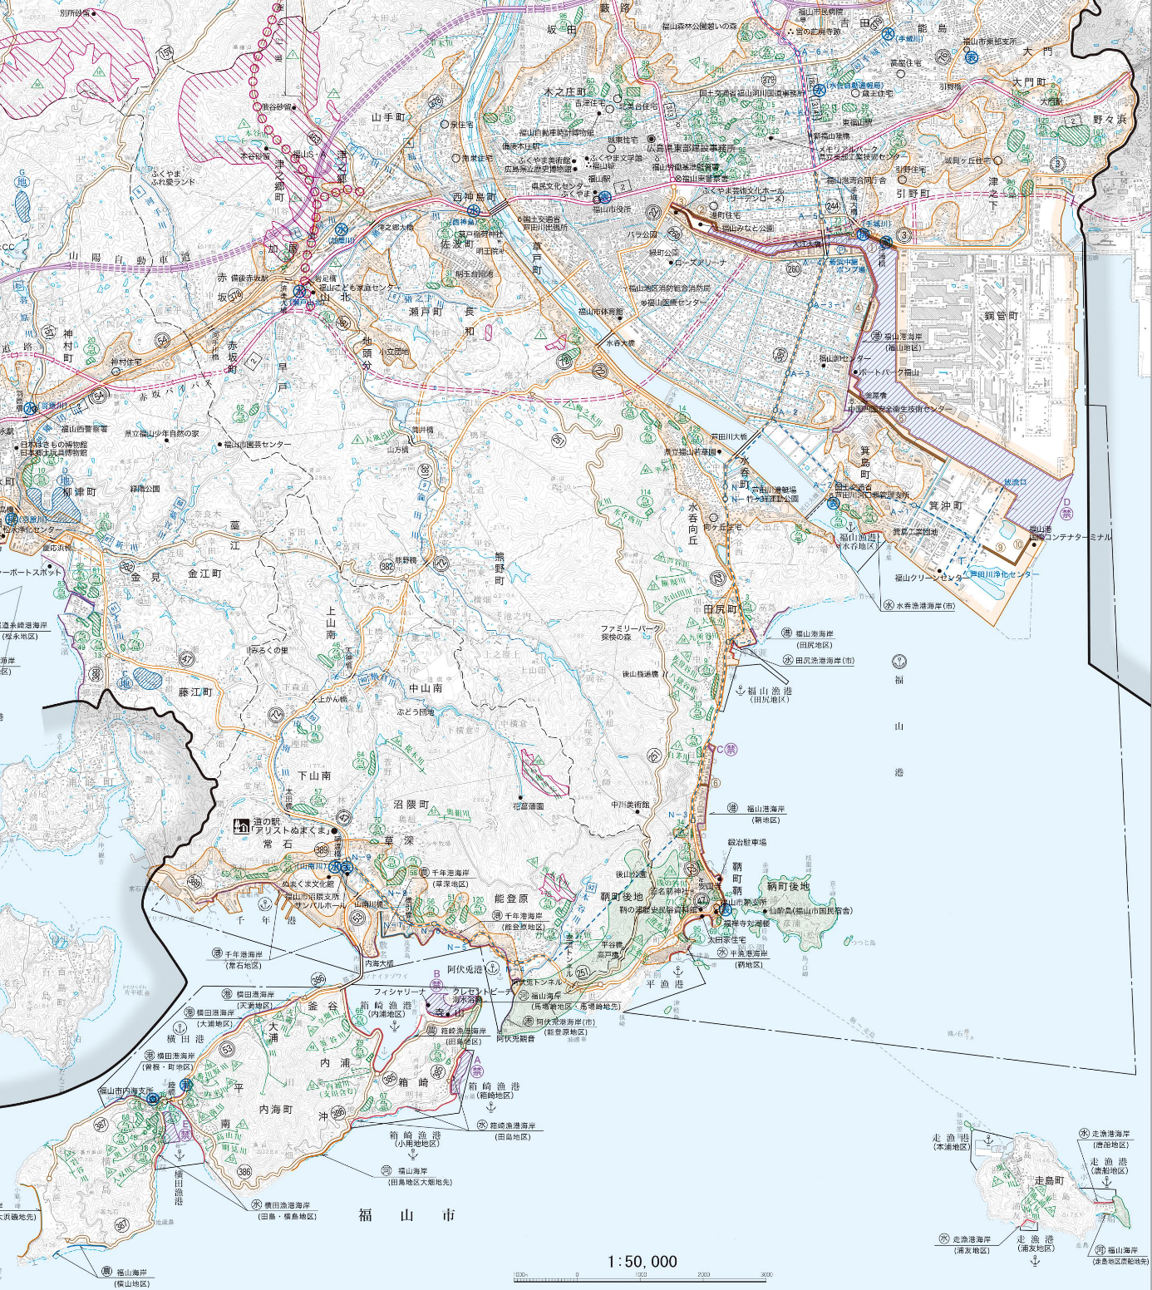

建設発生土の発生位置①

建設発生土の発生位置②

0 1km 2km 3km

令和 年 月 日

建設発生土「受入申込書」

広島県東部建設事務所長様

郵便番号：
住 所：
氏 名：
連 絡 先：

主要地方道鞆松永線道路改良事業(福山市鞆町)に伴う建設発生土の受入事業の募集について，次のとおり応募します。

施設の概要 |  | 土砂埋立区域の所在
 |  | 土砂埋立区域の面積 | 平方メートル
どちらかを記入してください | 許可  の場合 | 許可等の年月日及び  許可等の番号 | 年 | 月 | 日
 |  |  | 第 号
 | 届出  の場合 | 届出の年月日 | 年 | 月 | 日
 |  | 根拠法令等の名称
 |  | 該当条項
申込内容 |  | 申込土量（予定） | 立方メートル
 |  | 受入希望時期 | 年 月 日 ～ 年 月 日
 |  | 誓約事項  ・本募集要綱を十分に理解している。  ・申込内容等に虚偽等はない。 |  | 誓約事項に  - 確約する  （☑チェック）

主要地方道鞆松永線道路改良事業(福山市鞆町)に伴う
（案）
建設発生土の受入事業に関する覚書

広島県東部建設事務所長を「甲」，〇〇〇〇〇〇を「乙」として覚書を締結する。

第１条 甲は，乙に対して建設発生土の搬入(住所:〇〇〇〇〇〇〇〇)を行うものとする。ただし，他の公共事業（以下「公共事業」という。)で建設発生土が必要となった場合，公共事業への搬入を優先するものとし，申込土量を保証するものではない。

第２条 甲は，覚書締結後，他の公共事業より建設発生土搬入の要請があった場合，または，他の応募者への搬入が明らかにコスト的に有利な場合は，そちらへの搬入を優先するため，申込土量を保証することはできない。

第３条 乙は，搬入土の土質的条件及び搬入土に関するその他条件を指定しないものとする。なお，搬入前に甲乙立ち会いのもと，搬入土に産業廃棄物等が混入していないことを確認するものとする。

第４条 乙は，甲以外からの搬入土を受け入れる場合，あらかじめ甲に協議するものとする。なお，乙は甲以外から搬入土を受け入れる場合は，産業廃棄物及び汚染土壌等を含む土砂を受け入れてはならない。

第５条 建設発生土搬入に対して，ダンプトラックが輻輳するなどし，新たに搬入路の拡幅や待避路の設置が必要な場合は，甲乙協議のうえ整備するものとする。その際，土地の買収・借地が必要な場合は，乙の負担により必要な用地を確保するものとする。

第６条 乙は，甲による搬入土の搬入開始日までに周辺住民・事業所等に対し建設発生土の受入，期間等を周知して周辺住民等の協力を得るものとする。なお，搬入期間内に苦情・問い合わせ等があった場合は甲乙協力のうえ速やかに対応する。

第７条 搬入期間内の苦情等について，乙の周知不足等が原因である場合，甲は土砂搬入を中止する事が出来るものとする。

第８条 乙は，建設発生土搬入までに支障となる物件等の移設解体及び立木の伐採・抜根，除草を行うものとし，それらの処分は指定の処理施設において行うものとする。

第９条 建設発生土の搬入に伴い，流末の処理・水抜き対策・法面保護及びその他の対策が必要となった場合は，乙の負担により適切に処理するものとする。

第１０条 建設発生土の運搬は，甲が行うものとする。

第１１条 搬入土の押土・敷均し・締固めが必要な場合，乙の負担により実施するものとする。

第１２条 乙が搬入土の押土・敷均し・締固めを行う場合は，甲の搬入計画に支障とならないよう調整を行うものとする。尚，搬入計画に支障を及ぼすと認められる場合は，搬入予定量に達していなくとも搬入を中止する場合がある。

第１３条 乙は，建設発生土搬入に支障をきたさないよう敷地内の運営・管理を行い，疑義等が生じた場合，速やかに対応しなければならない。

第１４条 乙は，甲から受け入れた建設発生土を営利目的に使用したり，他の箇所に搬出してはならないものとする。このことは，搬入完了後においても同様とする。

第１５条 乙は，不正な利益(暴力団等の資金獲得活動等)を得る目的で，建設発生土の利用を行うことはできないものとする。万一不軍な行為が発覚した場合においては，土砂搬入を即刻中止するとともに，警察等関係機関に通報するものとする。

第１６条 工事車両等の搬入口及び出口については，必要に応じて甲乙協議の上，乙の負担により交通誘導員を配置し，通行車両等の安全を確保する対策を講じるものとする。

第１７条 乙は，甲からの建設発生土の受入が完了した場合は，すみやかに完了届を甲に提出するものとする。

（雑則）
この覚書に定めのない事項については，甲乙協議の上定めるものとする。

（附則）
この覚書は，令和 年 月 日から実施する。
この覚書を証するため，本書２通を作成し，それぞれ１通を保有する。

令和 年 月 日
（甲）広島県東部建設事務所長

（乙） 〇〇〇〇〇〇

令和 年 月 日

広島県東部建設事務所長 様

住 所

氏 名

完 了 届

令和 年 月 日付けで締結した「主要地方道鞆松永線道路改良事業(福山市鞆町)に伴う建設発生土の受入事業に関する覚書」に基づく，建設発生土の受入れが完了したので報告する。

